Вариант №1

1.Соотнесите тип жилкования с растением, для которого этот тип жилкования характерен:
А) пшеница 1. Дуговое
Б) подорожник 2. Параллельное
В) вороний глаз 3. Сетчатое
Г) ландыш
Е) ячмень

А | Б | В | Г | Д

2.Соотнесите вид листа с растением, для которого этот вид листа характерен:
А) яблоня 1. Черешковый лист
Б) алоэ 2. Сидячий лист
В) лён
Г) вишня
Д) пшеница
Е) цикорий

А | Б | В | Г | Д | Е

3.Соотнесите тип листа с растением, для которого этот тип листа характерен:
А) береза 1. Простые листья
Б) малина 2. Сложные листья
В) рябина
Г) клён
Д) ясень
Е) дуб

А | Б | В | Г | Д | Е

4. Отметьте основные части листа. Дорисуйте часть листа, который не указан на рисунке
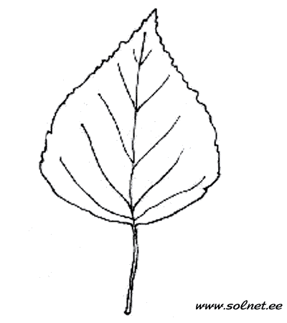

5. Вставьте в текст «Клеточное строение листа» пропущенные слова:
Сверху и снизу лист покрыт кожицей, ее клетки предохраняют от повреждений и (А)________________. Клетки кожицы представлены (Б) _____________ клетками, которые плотно прилегают друг к другу. В составе кожицы есть (В)____________ клетки, в цитоплазме которых есть (Г)____________. Между этими клетками есть устьичная щель. Эти клетки и щель между ними называют (Д) ________________. Под кожицей листа находится (Е) ______________ листа, состоящая из клеток (Ж)____________ ткани.
- Устьица
- Механическая
- Высыхание
- Хлоропласты
- Замыкающие
- Мякоть
- Прозрачные
- Основная

А | Б | В | Г | Д | Е | Ж

6. Что перемещается по сосудам?
А) вода Б) органические вещества
В) воздух Г) вода и растворенные минеральные вещества
7. Проводящим пучком листа является –
А) кожица Б) жилки
В) мякоть листа Г) устьица
8. Какое приспособление есть у листьев растений засушливых мест?
А) крупный размер листовой пластинки Б) большое количество устьиц
В) восковой налет
9. Какую дополнительную функцию выполняют сухие чешуйчатые листья лука?
А) запас воды Б) защита
В) лазание Г) уменьшение испарения влаги
10. Для какой ткани характерно такое описание «клетки мало содержат хлоропластов, округлые и неправильной формы, неплотно прилегают друг к другу, много межклетников»
А) столбчатая ткань Б) механическая ткань
В) губчатая ткань Г) покровная ткань
Вариант № 2

1.Соотнесите тип жилкования с растением, для которого этот тип жилкования характерен:
А) пшеница 1. Сетчатое
Б) ячмень 2. Параллельное
В) вороний глаз 3. Дуговое
Г) ландыш
Е) подорожник

А | Б | В | Г | Д

2.Соотнесите вид листа с растением, для которого этот вид листа характерен:
А) алоэ 1. Сидячий лист
Б) яблоня 2. Черешковый лист
В) лён
Г) цикорий
Д) пшеница
Е) вишня

А | Б | В | Г | Д | Е

3.Соотнесите тип листа с растением, для которого этот тип листа характерен:
А) клён 1. Сложные листья
Б) малина 2. Простые листья
В) рябина
Г) дуб
Д) ясень
Е) береза

А | Б | В | Г | Д | Е

4. Отметьте основные части листа. Дорисуйте часть листа, который не указан на рисунке

5. Вставьте в текст «Клеточное строение листа» пропущенные слова:
Сверху и снизу лист покрыт кожицей, ее клетки предохраняют от повреждений и (А)________________. Клетки кожицы представлены (Б) _____________ клетками, которые плотно прилегают друг к другу. В составе кожицы есть (В)____________ клетки, в цитоплазме которых есть (Г)____________. Между этими клетками есть устьичная щель. Эти клетки и щель между ними называют (Д) ________________. Под кожицей листа находится (Е) ______________ листа, состоящая из клеток (Ж)____________ ткани.
- Устьица
- Механическая
- Высыхание
- Хлоропласты
- Замыкающие
- Мякоть
- Прозрачные
- Основная

А | Б | В | Г | Д | Е | Ж

6. Что перемещается по ситовидным трубкам?
А) вода Б) органические вещества
В) минеральные вещества Г) вода и растворенные минеральные вещества
7. Проводящим пучком листа является –
А) кожица Б) устьица
В) мякоть листа Г) жилки
8. Какое приспособление есть у листьев растений засушливых мест?
А) крупный размер листовой пластинки Б) большое количество устьиц
В) густое опушение
9. Какую дополнительную функцию выполняют сухие чешуйчатые листья лука?
А) защита Б) запас воды
В) лазание Г) уменьшение испарения влаги
10. Для какой ткани характерно такое описание «клетки мало содержат хлоропластов, округлые и неправильной формы, неплотно прилегают друг к другу, много межклетников»
А) губчатая ткань Б) механическая ткань
В) столбчатая ткань Г) покровная ткань

